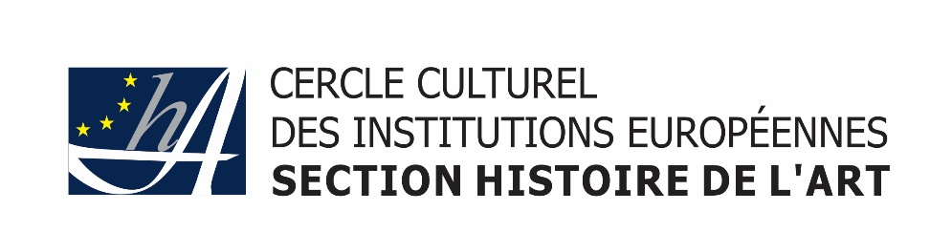

Notre voyage à Paris, du 2 au 4 novembre 2018

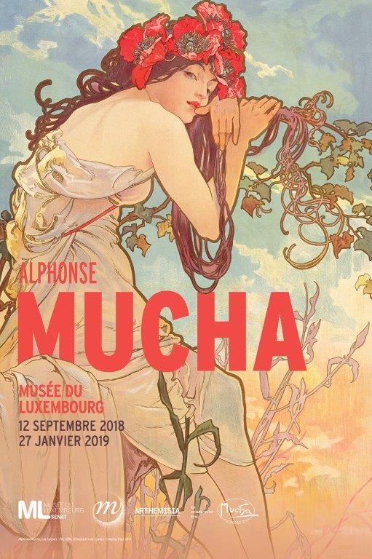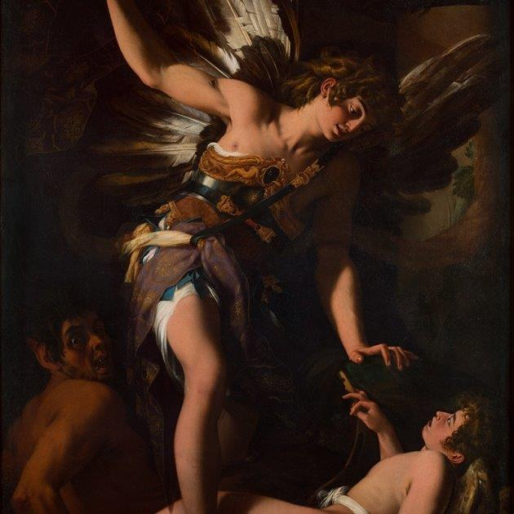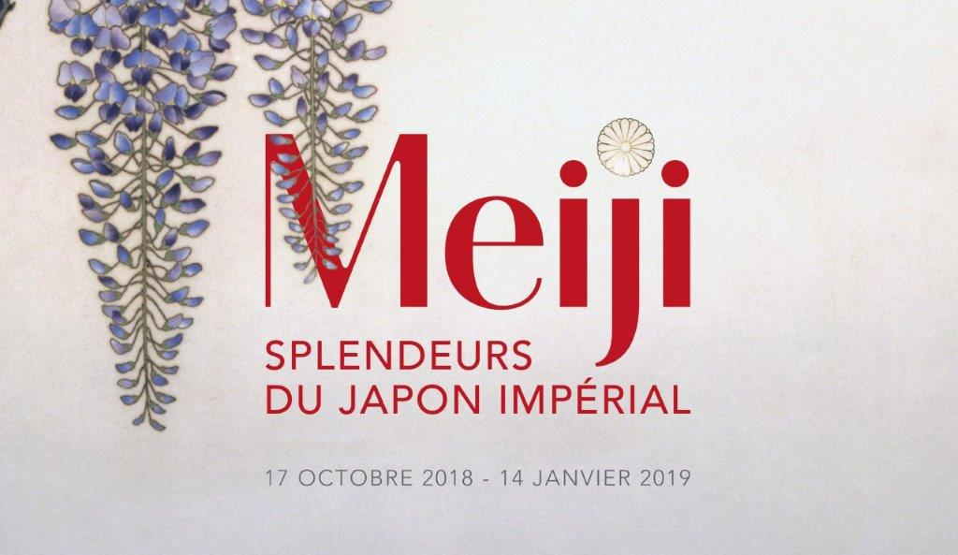

Notre première visite est au Musée du Luxembourg pour une visite guidée de l’exposition du célèbre artiste tchèque Alphonse Mucha (1860 – 1939) : maître de l’Art nouveau. Sa célébrité lui vient surtout de ses élégantes affiches d’un style très affirmé, emblématique de l’Art nouveau. Mais son activité d’affichiste occulte trop souvent les autres aspects de sa production comportant aussi des peintures, des sculptures, des dessins, des décors, des objets d’art. Au travers de toutes ces œuvres, c’est la figure d’un homme qui se dessine, mystique et visionnaire, animé d’une véritable pensée politique, à l’heure du renouveau national tchèque et de l’éclatement de l’Empire austro-hongrois. Tout le travail préparatoire pour L’Épopée slave qui l’occupe entre 1911 et 1928 témoigne de son attachement à son pays natal et de son rêve d’unité entre les peuples slaves

Le samedi matin nous visitons au Musée Guimet l’exposition « Meiji, splendeurs du Japon impérial », qui met en lumière les nombreux bouleversements liés à l’ère Meiji (1868-1912), qui fut une révolution sans précédent pour le Japon comme pour le Monde.

L’après-midi nous continuons vers le Musée Jaquemart-André pour l’exposition « Caravage à Rome, amis & ennemis » (1571-1610). Pour cet événement unique, 10 chefs-d’œuvre de Caravage, dont 7 jamais présentés en France, sont réunis pour la première fois dans une exposition et dialogueront avec des œuvres d'illustres contemporains comme le Cavalier d'Arpin, Orazio Gentileschi ou Giovanni Baglione provenant des plus grands musées italiens.

Nous terminons notre journée au Musée du Jeu de Paume avec une visite guidée de l’exposition « Politiques du visible » de la photographe américaine Dorothea Lange (1895 – 1966). Si ses images emblématiques durant la Grande Dépression sont bien connues, ses photographies des Américains d’origine japonaise internés durant la Seconde Guerre mondiale n’ont pas été publiées avant 2006. Présentées ici pour la première fois en France, elles illustrent parfaitement comment Dorothea Lange a créé tout au long de sa carrière des images aussi intimes qu’émouvantes visant à dénoncer les injustices et infléchir l’opinion publique.

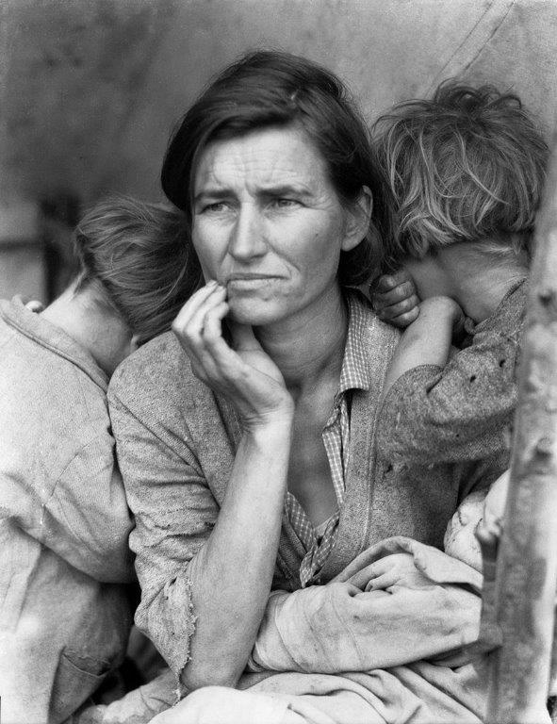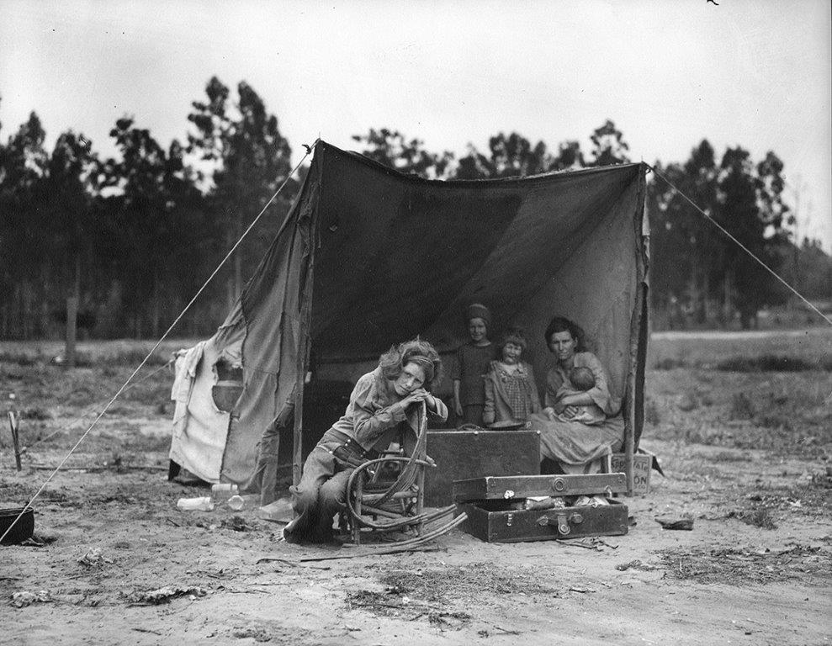

Dimanche matin nous nous rendons aux Ateliers des Lumières pour une visite immersive: ce centre d’art propose des expositions numériques immersives monumentales diffusées en 360° en continu des œuvres de Gustav Klimt et de Friedensreich Hundertwasser.

Pour terminer notre séjour nous découvrirons cette fois le quartier Chinois dans le 13e arrondissement aux côtés de Donatien, notre guide sinophone. Il nous expliquera avec beaucoup d’enthousiasme comment « lire » les caractères chinois que nous rencontrons sur les devantures des restaurants et des magasins. Nous visiterons un temple, lieu de prière et découvrirons comment les Chinois, Laotiens, et Vietnamiens se sont intégrés dans la vie française de la capitale.

Pour avoir accès à notre site, cliquer ici

